安徽移动2021年春季校园招聘简章
一、安徽移动简介
中国移动通信集团安徽有限公司（简称中国移动安徽公司）是中国移动有限公司的全资子公司，1999年9月8日挂牌成立,下辖16个市分公司、62个县级分公司及1个全资子公司，拥有各类员工14200余人，75%的人员拥有本科及以上学历。
目前，中国移动安徽公司已建成覆盖城乡的4G移动宽带网络和超过千万户家庭的有线光宽带网络，全力推进5G网络建设，已建成5G基站近1.6万个、在网运行各类基站超过14万个，有线宽带累计覆盖超过2800万户。2020年，公司拥有移动用户超过3600万户、其中4G用户超过2700万户、5G客户超过500万户，实现通信服务收入229.4亿元。
中国移动安徽公司坚持科学发展，注重改革创新，加快战略转型，不仅取得了一流的经营发展业绩，连续多年在中国移动的经营业绩考核中位居前列。同时，公司发展也得到了社会各界的充分肯定，先后获得“全国五一劳动奖状”、“全国通信行业用户满意企业”、国家级“诚信维权单位”、“全国履行社会责任贡献突出奖”、“中央企业先进集体”、“全国文明单位”、“安徽省劳动关系和谐企业”等荣誉称号。
中国移动安徽公司秉承“正德厚生 臻于至善”的核心价值观，弘扬“正直包容 坚韧致远 求是图新 协作争先”的工作文化，坚持以人为本，视人才为企业的第一资源，营造有利于各类人才成长和展示才华的环境。展望未来，为建设美好安徽，全面提升安徽信息化水平，我们诚邀优秀学子加盟，携手并进，共创美好明天！
二、招聘对象
2020届、2021届普通高等教育形式全日制大学本科及以上学历毕业生(含参加全国硕士研究生招生统一考试录取的非全日制硕士研究生，但不包括远程教育等其它教育形式），且须在2021年8月31日前取得学历、学位。
三、招聘职位及条件
招聘职位：省、市、县公司技术、市场、综合类职位，具体如下：
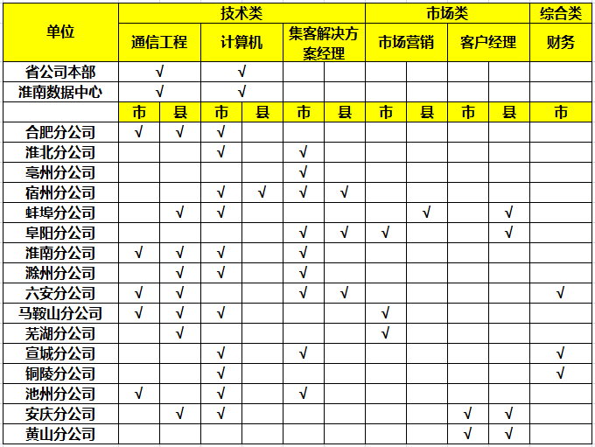
应聘条件：
1.年龄
不超过30周岁（1991年3月31日及以后出生）
2.专业
通信工程、计算机、集客解决方案经理、客户经理类职位要求通信、计算机、电子、互联网、物联网、电气工程与自动化、软件工程等相关专业。
市场营销类职位要求数理统计、应用数学、通信、计算机、市场营销等相关专业。
财务类职位要求财务、会计、税务、审计等相关专业。
3.其他
身心健康，体检合格，技术类岗位无色盲色弱。
具体条件请见招聘网站。
四、报名方法及时间
报名方法：登陆安徽移动招聘官方网站（http://ah.10086.cn/zhaopin）进行报名。相关招聘动态敬请关注安徽移动招聘官方微信公众号（微信关注安徽移动招聘）。
报名时间：即日起至2021年3月31日。
五、招聘程序
网上报名--简历筛选--笔试（暂定4月10日）--面试（4月下旬）--签订就业协议--体检--入职
六、注意事项
1.最多可申报2个单位，同一单位最多可申报2个职位。
2.应聘者向本公司提供的个人资料，必须是真实、有效和准确的。一旦发现应聘者提供虚假资料，我们保留在不通知的情况下取消申请资格的权利。
3.应聘者若取得的是国（境）外学历，需满足以下条件：经国家教育部留学服务中心认证的国（境）外大学本科及以上学历学位。其中中外合作办学性质的须同时获得办学双方颁发的学历学位，且其国内学历学位须符合普通高等教育形式全日制国民教育系列的要求。
4.应聘人员须保持手机和邮箱的畅通，我们会通过短信、电话或邮件的方式将笔试、面试及录用等信息通知到应聘者本人。（注：对于在各招聘流程中落选人员，有可能无法通知到本人，敬请谅解）
5.联系我们： amcchr@139.com

微信公众账号 扫描可直接
搜索"安徽移动招聘" 投递简历

